
Mercredi 28 octobre 2026 de 13h30 à 17h
HOTEL DE LA MARINE

RDV 13h30 : Devant l’entrée de l’Hôtel de la Marine,
2 Pl. de la Concorde, 75008 Paris M° Concorde.

Venez rencontrer la vie parisienne au 18ème siècle avec ses salons d’apparat et l’exposition ANIMALIA mais aussi rencontrer un professionnel travaillant dans ce lieu magnifique comme chargé d’exploitation.

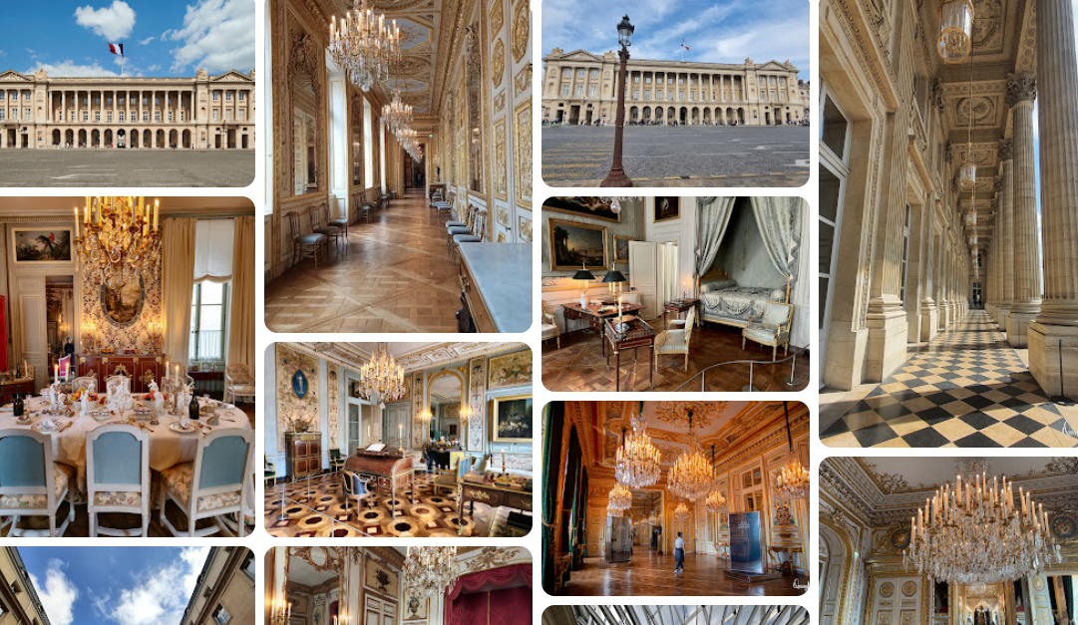

Contact : Isabelle CHARTON : Chargée de projet Logement - Culture & Mobilité :
06 07 28 12 42 ou i.charton@missionlocaledeparis.fr

